

**内部资料**

**注意保密**

**中国联通广州市分公司**

**政企网络服务中台故障工单分析报告**

**网络运营部**

**2020年07月01日-07月10日**

目 录

一、 总体故障概况 3

二、 19系统工单分析 3

(一) 故障原因分析 4

(二) 按客户行业分析 6

(三) 按客户故障量分析 6

三、 本地工单分析 7

(一) 故障原因分析 8

(二) 按客户行业分析 9

(三) 按客户故障量分析 9

四、 TOP33重要客户故障情况 10

(一) 故障原因分析 10

(二) 政企客户电路故障率 10

(三) 政企客户故障处理恢复及时率 11

五、 政企网络指标预测 11

(一) 责任故障重复次数 11

(二) 集团直管客户故障及时率 12

(三) TOP800家1-2级客户故障及时率 12

(四) TOP800家3-6级客户故障及时率 12

(五) 所有客户故障及时率 13

六、 典型案例分析 15

# 总体故障概况

本期政企客户故障共计发生237宗，其中19工单157宗，占比66.24%，环比上期增加36宗；本地工单80宗，占比33.76%，环比上期增加20单。

按省公司对故障定义标准，本期政企客户故障工单数237宗，其中真实故障114宗，占比48.10%；非真实故障（指客户业务咨询类、客户误报类）123宗，占比51.90%。

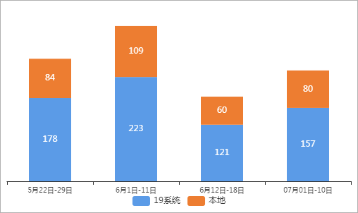

图1 近4期政企用户故障量情况

# 19系统工单分析

本期19系统故障工单共计157宗，其中非真实故障82宗，占比52.23%；真实故障75宗，占比47.77%。75宗真实故障中互联网业务故障65宗，占比41.40%；专线业务故障62宗，占比39.49%；语音业务故障30宗，占比19.11%。

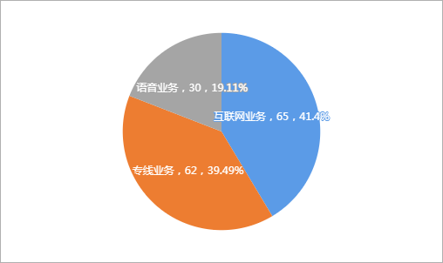

图2 故障业务分类（19系统）

## 故障原因分析

本期19系统真实故障工单共计75宗，归属用户侧原因的有34宗，其中客户设备18宗，占比52.94%；客户动力10宗，占比29.41%；客户线路6宗，占比17.65%。

表1 政企客户故障原因（用户侧）

| **故障原因** | **故障数** | **占比** |
| --- | --- | --- |
| 客户设备 | 18 | 52.94% |
| 客户动力 | 10 | 29.41% |
| 客户线路 | 6 | 17.65% |
| 总计 | 34 | 100% |

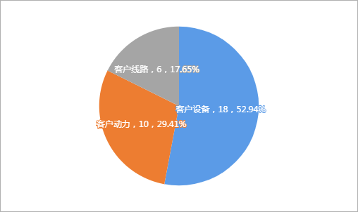

图3 政企客户故障原因（用户侧）

真实故障75宗中，归属网络侧的故障有41宗。其中光缆故障30宗，占比88.24%；设备故障6宗，占比17.65%；动力配套3宗，占比8.82%；电缆故障2宗，占比5.88%；具体如下：

表2 政企客户故障原因（网络侧）

|  |  |  |
| --- | --- | --- |
| **故障分类** | **故障数** | **占比** |
| 光缆故障 | 30 | 73.17% |
| 设备故障 | 6 | 14.63% |
| 动力配套 | 3 | 7.32% |
| 电缆故障 | 2 | 4.88% |
| 总计 | 41 | 100% |

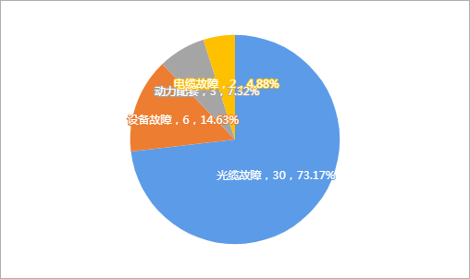

图4 故障原因分类（网络侧）

1. **光缆故障**：光缆劣化11宗，占比36.67%；市政施工7宗，占比23.33%；恶意剪线5宗，占比16.67%；
2. **设备故障**：客户端联通设备5宗，占比83.33%；交换设备1宗，占比16.67%；
3. **动力配套**：机房停电、基站停电各1宗，各占比33.33%；
4. **电缆故障**：电缆劣化2宗，占比100.00%；

详见下表：

表3 19系统故障工单详情

| **故障分类** | **故障原因** | **数量** | **占比** | **故障总量** | **总占比** |
| --- | --- | --- | --- | --- | --- |
| 光缆故障 | 光缆劣化 | 11 | 36.67% | 30 | 73.17% |
| 市政施工 | 7 | 23.33% |
| 恶意剪线 | 5 | 16.67% |
| 车辆挂断 | 3 | 10.00% |
| 尾纤松动 | 2 | 6.67% |
| 三线整治 | 1 | 3.33% |
| 自然灾害 | 1 | 3.33% |
| 设备故障 | 客户端联通设备 | 5 | 83.33% | 6 | 14.63% |
| 交换设备 | 1 | 16.67% |
| 动力配套 | 机房停电 | 1 | 33.33% | 3 | 7.32% |
| 基站停电 | 1 | 33.33% |
| 电缆故障 | 电缆劣化 | 2 | 100.00% | 2 | 4.88% |
| ${assessUnicomELineItem} | ${assessUnicomELineItemSum} | ${assessUnicomELineItemPercent}% |
| 总计 | | | | 41 | 100.0% |

## 按客户行业分析

本期19系统政企客户网络侧故障41宗，其中占比最大的是金融、保险业，26宗，占比16.56%；其次是中小企业，14宗，占比34.15%。具体如下：

表4 19系统故障客户分类

| **行业类型** | **数量** | **占比** |
| --- | --- | --- |
| 金融、保险业 | 26 | 63.41% |
| 中小企业 | 14 | 34.15% |
| 公共服务业 | 1 | 2.44% |
| 合计 | 41 | 100.0% |

## 按客户故障量分析

本期19系统政企客户网络侧故障41宗，1次机房动力、1次车辆挂断造成越秀地产报障2宗，占比4.88%；2次光缆劣化造成广东京东星佑物流有限公司报障2宗，占比4.88%；2次市政施工造成广州机施建设集团有限公司报障2宗，占比4.88%；其余客户均报障1宗。

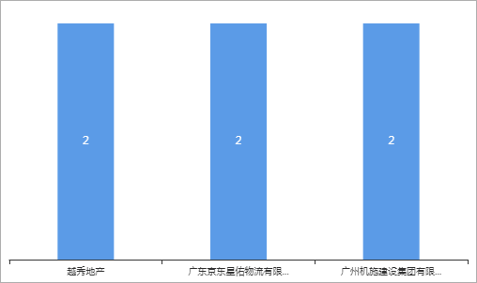

图5 19故障客户故障量情况（网络侧）

# 本地工单分析

本期本地故障工单共计80宗，其中非真实故障（指客户业务咨询类、客户误报类）41宗，占比51.25%；真实故障39宗，占比51.25%，其中光缆故障13宗，占比16.25%；设备故障13宗，占比16.25%；动力配套12宗，占比15.00%；电缆故障3宗，占比3.75%；详情如下：

表5 本地政企客户故障原因

| **故障分类** | **数量** | **占比** |
| --- | --- | --- |
| 设备故障 | 13 | 33.33% |
| 光缆故障 | 13 | 33.33% |
| 动力配套 | 12 | 30.77% |
| 电缆故障 | 3 | 7.69% |
| 总计 | 39 | 100.0% |

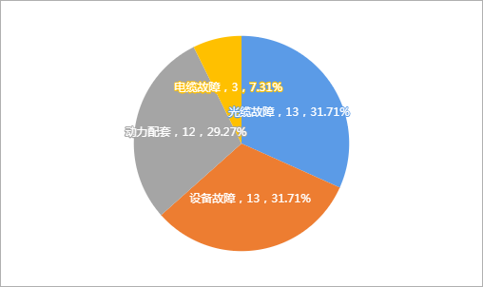

图6 本地政企客户故障原因占比

1. **故障原因分析**
2. **光缆故障：**光缆劣化6宗，占比46.15%；市政施工、恶意剪线、尾纤松动各2宗，各占比15.38%；
3. **设备故障：**客户设备10宗，占比76.92%；传输设备3宗，占比23.08%；
4. **动力配套：**客户动力6宗，占比50.00%；机房停电4宗，占比33.33%；基站停电2宗，占比16.67%；
5. **电缆故障：**恶意剪线、电缆劣化、客户内线各1宗，各占比33.33%；详情如下：

表6 本地政企故障原因详情

| **故障分类** | **故障原因** | **数量** | **占比** | **故障总量** | **总占比** |
| --- | --- | --- | --- | --- | --- |
| 光缆故障 | 光缆劣化 | 6 | 46.15% | 13 | 33.33% |
| 市政施工 | 2 | 15.38% |
| 恶意剪线 | 2 | 15.38% |
| 尾纤松动 | 2 | 15.38% |
| 老鼠咬断 | 1 | 7.69% |
| 设备故障 | 客户设备 | 10 | 76.92% | 13 | 33.33% |
| 传输设备 | 3 | 23.08% |
| 动力配套 | 客户动力 | 6 | 50.00% | 12 | 30.77% |
| 机房停电 | 4 | 33.33% |
| 基站停电 | 2 | 16.67% |
| 电缆故障 | 恶意剪线 | 1 | 33.33% | 3 | 7.69% |
| 电缆劣化 | 1 | 33.33% |
| 客户内线 | 1 | 33.33% |
| 总计 | | | | 39 | 100.0% |

## 按客户行业分析

本期本地系统政企客户故障网络侧故障工单39宗。其中占比最大的是金融、保险业，16宗，占比41.03%；其次是中小企业，12宗，占比30.77%。详情如下：

表7 政企故障客户行业分类表

| **行业** | **数量** | **占比** |
| --- | --- | --- |
| 金融、保险业 | 16 | 41.03% |
| 中小企业 | 12 | 30.77% |
| 通信、电子设备制造和计算机应用服务业 | 3 | 7.69% |
| 交通运输（含邮政、快递）、仓储业 | 3 | 7.69% |
| 党政军部门 | 2 | 5.13% |
| 科学教育、文化卫生 | 2 | 5.13% |
| 旅游、饭店、娱乐服务业 | 1 | 2.56% |
| 合计 | 39 | 100.0% |

1. **按客户故障量分析**

本期本地系统政企客户故障网络侧故障工单39宗，1次机房停电、1次电缆劣化、1次客户设备造成中企网络通信技术有限公司广州分公司报障3宗，占比7.69%；2次客户设备造成招商银行股份有限公司广州分行报障2宗，占比5.13%；2次客户动力造成广州农村商业银行股份有限公司 报障2宗，占比5.13%；1次机房停电、1次客户动力造成广州农村商业银行股份有限公司报障2宗，占比5.13%；其余客户均报障1宗。

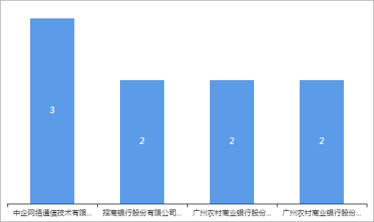

图7 本地政企客户故障量情况

# TOP33重要客户故障情况

## 故障原因分析

本期TOP33重要客户故障量为23单，非真实故障9宗，占比39.13%；真实故障14单，占比60.87%。其中动力配套8宗，占比57.14%；设备故障4宗，占比28.57%；光缆故障1宗，占比7.14%；客户设备1宗，占比7.14%；详情如下：

表8 TOP33重要客户故障工单

| **故障单编号** | **客户名称** | **故障电路编号** | **故障原因** |
| --- | --- | --- | --- |
| B20200706-0007 | 广东省司法厅 | 中侨政民路NE0002IP | 动力配套-机房停电 |
| B20200704-0002 | 广州农村商业银行股份有限公司 | 捷进二路越华路NE0002NP | 动力配套-机房停电 |
| B20200630-0014 | 广州农村商业银行股份有限公司 | 捷进二路清河东NE0001NP | 动力配套-客户动力 |
| B20200705-0004 | 广州农村商业银行股份有限公司 | 捷进二路宁西镇前街NE0001NP | 动力配套-客户动力 |
| B20200704-0006 | 广州农村商业银行股份有限公司 | 捷进二路宁西镇前街NE0001NP | 动力配套-客户动力 |
| 广东-业务故障20200701-A0096 | 数字广东网络建设有限公司 | 东风中路305号大院-科华名美机房OF0001NP | 光缆故障-光缆劣化 |
| 广东-业务故障20200706-A0354 | 沃尔玛(中国)投资有限公司 | 广州广州MV0406 | 客户设备 |
| BZ-广东-业务故障20200703-A0254 | 招商银行股份有限公司广州分行 | 70000048002010547474 | 动力配套-机房停电 |
| B20200706-0008 | 招商银行股份有限公司广州分行 | 高塘路东涌镇NE0001NP(招商银行) | 设备故障-客户设备 |
| B20200702-0010 | 招商银行股份有限公司广州分行 | 高塘路东涌镇NE0001NP(招商银行) | 设备故障-客户设备 |
| B20200704-0005 | 中国工商银行股份有限公司广州分行 | 东风东路白云大道北NE0001NP | 动力配套-客户动力 |
| B20200630-0012 | 中国民生银行股份有限公司广州分行 | 510YTW005510 | 设备故障-客户设备 |
| B20200706-0002 | 中国农业银行股份有限公司广州东城支行 | 迎宾路岳洲路NE0001NP | 设备故障-客户设备 |
| B20200630-0016 | 中国银行股份有限公司广东省分行 | 国际金融大厦岳洲路NE0001NP(中行五山支行) | 动力配套-客户动力 |

## 政企客户电路故障率

本期TOP33重要客户真实故障共计发生14宗故障，电路故障率0.38%。

表9 TOP33重要客户电路故障率

| **故障单编号** | **客户名称** | **故障电路编号** | **数量** | **故障率（本客户电路）** | **合计** | **故障率（所有客户）** |
| --- | --- | --- | --- | --- | --- | --- |
| B20200706-0007 | 广东省司法厅 | 中侨政民路NE0002IP | 1 | 2.13% | 14 | 0.38% |
| B20200704-0002 | 广州农村商业银行股份有限公司 | 捷进二路越华路NE0002NP | 2 | 0.26% |
| B20200630-0014 | 广州农村商业银行股份有限公司 | 捷进二路清河东NE0001NP |  |  |
| B20200705-0004 | 广州农村商业银行股份有限公司 | 捷进二路宁西镇前街NE0001NP | 2 | 10.00% |
| B20200704-0006 | 广州农村商业银行股份有限公司 | 捷进二路宁西镇前街NE0001NP |  |  |
| 广东-业务故障20200701-A0096 | 数字广东网络建设有限公司 | 东风中路305号大院-科华名美机房OF0001NP | 1 | 8.33% |
| 广东-业务故障20200706-A0354 | 沃尔玛(中国)投资有限公司 | 广州广州MV0406 | 1 | 10.00% |
| BZ-广东-业务故障20200703-A0254 | 招商银行股份有限公司广州分行 | 70000048002010547474 | 3 | 2.05% |
| B20200706-0008 | 招商银行股份有限公司广州分行 | 高塘路东涌镇NE0001NP(招商银行) |  |  |
| B20200702-0010 | 招商银行股份有限公司广州分行 | 高塘路东涌镇NE0001NP(招商银行) |  |  |
| B20200704-0005 | 中国工商银行股份有限公司广州分行 | 东风东路白云大道北NE0001NP | 1 | 0.42% |
| B20200630-0012 | 中国民生银行股份有限公司广州分行 | 510YTW005510 | 1 | 0.61% |
| B20200706-0002 | 中国农业银行股份有限公司广州东城支行 | 迎宾路岳洲路NE0001NP | 1 | 6.67% |
| B20200630-0016 | 中国银行股份有限公司广东省分行 | 国际金融大厦岳洲路NE0001NP(中行五山支行) | 1 | 0.28% |

## 政企客户故障处理恢复及时率

本期TOP33重要客户共计发生23宗故障，除去非联通责任故障，超时0宗，预估故障恢复及时率100.00%。

表10 TOP33超时工单

| **故障单编号** | **客户名称** | **故障电路编号** | **业务恢复历时（分钟）** | **故障原因** |
| --- | --- | --- | --- | --- |
| ${TOP33TimeoutItem} | ${TOP33TimeoutItemName} | ${TOP33TimeoutItemNumber} | ${TOP33TimeoutItemTime} | ${TOP33TimeoutItemReason} |

# 政企网络指标预测

## 责任故障重复次数

除去非联通责任故障后，TOP33共3宗故障工单，重复故障次数0次；除去非联通责任故障后，TOP800共12宗故障工单，重复故障次数0次；除去非联通责任故障后，非TOP800共50宗故障工单，重复故障次数0次。

表10 重复故障工单

| **故障单编号** | **客户名称** | **故障电路编号** | **业务恢复历时（分钟）** | **故障原因** |
| --- | --- | --- | --- | --- |
| ${NumberRepeatItem} | ${NumberRepeatItemName} | ${NumberRepeatItemNumber} | ${NumberRepeatItemTime} | ${NumberRepeatItemReason} |

## 集团直管客户故障及时率

除去非联通责任后，本期共12宗故障工单，故障处理净历时超时1宗；预估故障恢复及时率91.67%(>90%)，达标。

本月累计12宗故障，1宗超时，预估故障恢复及时率91.67%(>90%)，达标。**非广州故障**已向省公司提交减免申请，待和省公司沟通确认。

表11 TOP210超时故障工单

| **故障单编号** | **客户名称** | **故障电路编号** | **业务恢复净历时（分钟）** | **故障原因** |
| --- | --- | --- | --- | --- |
| 广东-业务故障20200709-A0603 | 广州安迪电商贸易有限公司 | 02000535150、GZFTTH1348550439@16900.gd | 189 | 不可抗力,协调施工方时间长 |

## TOP800家1-2级客户故障及时率

除去非联通责任后，本期共6宗故障，故障修复历时超时2宗，预估故障恢复及时率66.67%(<90%)，不达标。**客户原因、非广州故障**已向省公司提交减免申请，待和省公司沟通确认。

本月累计6宗故障，超时2宗，预估故障恢复及时率66.67%(<90%)，不达标。**非广州故障、客户原因**已向省公司提交减免申请，待和省公司沟通确认。

表12 TOP800家1-2级客户故障超时工单

| **故障单编号** | **客户名称** | **故障电路编号** | **业务恢复历时（分钟）** | **超时原因** |
| --- | --- | --- | --- | --- |
| 上海-业务故障20200709-A0207 | 东方证券股份有限公司 | 上海广州ANE0329NP | 176 | 等待客户配合时间长 |
| 广东-业务故障20200704-A0302 | 电讯盈科信息技术(广州)有限公司 | GZU/CNC-HKG/PCCW NP038 | 239 | 等待客户配合时间长 |

## TOP800家3-6级客户故障及时率

除去非联通责任后，本期共5宗故障，故障修复历时超时1宗，预估故障恢复及时率80.00%(<95%)，不达标%。

本月累计5宗故障，超时1宗，预估故障恢复及时率80.00%(<95%)，不达标。**非广州故障、客户原因**已向省公司提交减免申请，待和省公司沟通确认。

表12 TOP800家3-6级客户故障超时工单

| **故障单编号** | **客户名称** | **故障电路编号** | **业务恢复历时（分钟）** | **超时原因** |
| --- | --- | --- | --- | --- |
| 广东-业务故障20200704-A0296 | 广州尚航信息科技股份有限公司 | 510YTW096385 | 347 | 等待客户配合时间长 |

## 所有客户故障及时率

除去非联通责任后，本期共发生62宗故障，超时17宗，其中超时原因大部分为**非广州故障与客户原因**；预估故障恢复及时率72.58%(<95%)，不达标。

本月累计62宗故障，超时17宗，预估故障恢复及时率72.58%(<95%)，不达标。**非广州故障**、**客户原因**已向省公司提交减免申请，待和省公司沟通确认。

表13本期政企客户超时工单

| **故障单编号** | **客户名称** | **故障电路编号** | **业务恢复历时（分钟）** | **超时原因** |
| --- | --- | --- | --- | --- |
| BZ-广东-业务故障20200709-A0616 | 招商银行股份有限公司【广东】 | 新时空清河东路NE0003NP | 434 | 等待客户配合时间长 |
| 上海-业务故障20200630-A0622 | 平安 | 10101181 | 42927 | 非广州故障 |
| 上海-业务故障20200701-A0006 | 上海信天通信有限公司 | 上海深圳ANE1242NP【01T318325】 | 375 | 非广州故障 |
| 上海-业务故障20200709-A0207 | 东方证券股份有限公司 | 上海广州ANE0329NP | 176 | 等待客户配合时间长 |
| 北京-业务故障20200704-A0196 | 广州大学城华电新能源有限公司 | 北京广州ANE0263NP | 340 | 等待客户配合时间长 |
| 广东-业务故障20200630-A2928 | 广州市花都区狮岭镇卫生院(广州市花都区狮岭镇妇幼保健计划生育服务站) | 02028605785 | 1124 | 客户另约时间 |
| 广东-业务故障20200702-A0150 | 广州龙信贸易有限公司 | 02000624499 | 259 | 客户另约时间 |
| 广东-业务故障20200703-A0253 | 广州市照明建设管理中心 | 510YTW097020 | 1558 | 客户另约时间 |
| 广东-业务故障20200704-A0287 | 广州慧琳科技有限公司 | 510YTW097484(科韵路九龙镇NE0001NP) | 254 | 等待客户配合时间长 |
| 广东-业务故障20200704-A0296 | 广州尚航信息科技股份有限公司 | 510YTW096385 | 347 | 等待客户配合时间长 |
| 广东-业务故障20200704-A0302 | 电讯盈科信息技术(广州)有限公司 | GZU/CNC-HKG/PCCW NP038 | 239 | 等待客户配合时间长 |
| 广东-业务故障20200705-A0331 | 广州白云国际机场股份有限公司 | 北京广州ANE0372NP或北京广州ANE0546NP | 1509 | 等待客户确认业务时间长 |
| 广东-业务故障20200705-A0333 | 广州京嘉酒店管理有限公司 | 510DIA000773 | 1133 | 客户另约时间 |
| 广东-业务故障20200705-A0341 | 深圳市网联天下科技有限公司 | 02000213509（GZFTTH1364067720@16900.gd） | 1067 | 客户另约时间 |
| 广东-业务故障20200707-A0451 | 广州市百荣餐饮管理有限公司 | 02000103367/02000103376 | 373 | 等待客户配合时间长 |
| 广东-业务故障20200708-A0518 | 广州力川环境工程技术有限公司 | 02000009891 | 380 | 客户另约时间 |
| 广东-业务故障20200708-A0570 | 广州市卓越里程教育科技有限公司 | 70000195002013953300 | 1220 | 客户另约时间 |

# 典型案例分析

本期暂无